# Semana 3. Logistic Regresion

1. **Clasificacion y representación**
2. **El modelo Logistic Regresion**
3. **Multiclass Clasification**
4. **El problema del Overfitting**

## **Clasificación y representación:**

## Funcion Coste:

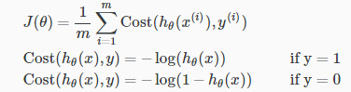

La función se puede simplificar en una línea:



De modo que J(0) nos quedaría de la siguiente manera



## Descenso de Gradiente:

Recordando la formula general:

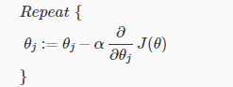

Con la derivada de J es:

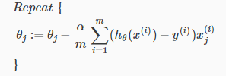

Una implementación **vectorizada** seria:

